Конкурс чтецов «Любимый край - души отрада»
Цель: познакомить с лучшими литературными произведениями российских, зауральских, а также далматовских авторов, воспевающих многовековую историю, красоту и величие природы, известных, талантливых людей Далматовского района.
Ведущий1: Здравствуйте!
Ведущий2: Добрый день!
Ведущий1: Наш конкурс чтецов посвящён Году культуры в РФ.
Ведущий2: 370-летию со дня образования города Далматово, 90 –летию Далматовского района.
Ведущий1: А также 65-летию краеведа, поэтэссы и сказочницы Татьяне Николаевне Лепихиной.
Ведущий2: Татьяна Николаевна Лепихина всю жизнь прожила в Далматово. Здесь бегала в школу, тут нашла своё призвание в работе с детьми. Писала о том, что её волнует. В стихах своих всегда была честна. Писала о Родине, о войне, отце и матери, когда и - о монастыре, когда и – о любви. Больше всего любила рассказывать сказки. С самых первых строк связана с литературным объединением при районной газете, где печатается около 30 лет. (фото)
Ведущий1: Вы познакомитесь с литературными произведениями российских, зауральских, а также далматовских авторов, воспевающих многовековую историю, красоту и величие природы, известных, талантливых людей Далматовского района.
Ведущий 2: А сейчас объявляется конкурс чтецов. Победители конкурса будут награждены грамотами. А также примут участие и в районном конкурсе, который состоится 13 февраля 2014г в 10.00 часов в Доме детского творчества.
Ведущий1: Конкурс пройдёт по 3-м возрастным группам: - 4-7 классы, 8-11 классы и молодёжь от 18 до 30 лет.
Ведущий 2: Жюри будет оценивать:
- Выразительность речи
- Четкость речи
- Грамотность речи
- Оригинальность исполнения
- Технику речи
- Знание текста
- Сценическую культуру

Ведущий1:: В состав жюри входят: учитель русского языка и литературы Скурихина Л.А., заведующая филиалом Тамакульской основной школы Туринцева Л.Л.,учитель иностранного языка Кремлёва Н.А., социальный педагог Кузнецова Г.К.

Ведущий2: Открыть наш конкурс чтецов мы приглашаем ученицу 9 класса Саутбекову Кымбат со стихотворением Николая Дозморова «Зимняя сказка».
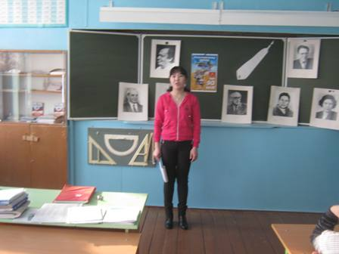

Ведущий1: Следующее стихотворение для нас прочтет Скляр Светлана Владимира Вахрушева «Песня о Далматово».

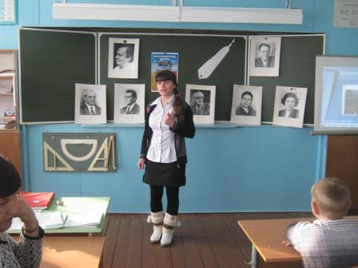

Ведущий2: Приглашаем Багиджанову Динару стихотворение Татьяны Лепихиной «Гроза».

Ведущий1: Следующая участница конкурса чтецов Шишминцева Валерия со стихотворением «Песня о России» Александра Алёшичева.

Ведущий2: Приглашается ученик 6 класса Воробьёв Иван, стихотворение Петра Ильиных «Радуга».

Ведущий1: Стихотворение Лидии Плотниковой «Ромашки» для нас прочтёт ученица 6 класса Дегтянникова Люба.

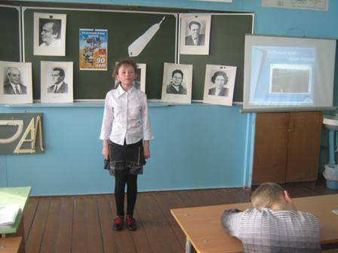

Ведущий2: «Моя Россия». Так называется стихотворение Николая Дозморова, которое для нас прочтет ученик 6 класса Жунусов Азамат.

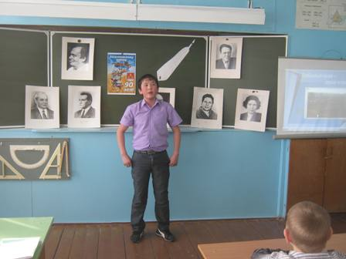
Ведущий1: Наш поэтическая встреча подошла к концу. Подведем его итоги.
(Подведение итогов конкурса чтецов: 1 место Скляр Светлана 9 класс, 2 место Воробьёв Иван 6 класс, 3 место Шишминцева Валерия 8 класс)
Ведущий: Сейчас предоставляем слово жюри. (Награждение участников грамотами ).Давайте поблагодарим всех участников конкурса.
Ведущий2: И напоследок хочется пожелать вам…
В мире живите вы, горя не зная,
Пусть все завидуют, глядя на вас.
Будьте веселыми, будьте вы… счастливы!
Тысячу, тысячу, тысячу раз!

